**Урок 17 Нерівномірний прямолінійний рух. Середня швидкість нерівномірного руху**

**Мета уроку:** Навчати розрізняти види механічного руху за зміненням швидкості тіла; формувати навички розв’язування задач; увести поняття середньої швидкості.

**Хід уроку**

**АКТУАЛІЗАЦІЯ ОПОРНИХ ЗНАНЬ ТА ВМІНЬ**

Напевне, вам доводилося їхати автобусом або потягом із одного міста до іншого. Згадайте: транспортний засіб час від часу гальмує, зупиняється, потім знову набирає швидкість... Стрілка спідометра весь час коливається і тільки іноді завмирає на місці.

Чи можна назвати такий рух рівномірним? Звичайно, ні.

А як називають такий рух?

Як його описати?

Ми сьогодні з вами дізнаємося.

**ВИВЧЕННЯ НОВОГО МАТЕРІАЛУ**

Рівномірний прямолінійний рух трапляється досить рідко. У повсякденному житті ми зазвичай маємо справу з нерівномірним рухом. Так, нерівномірним є рух автобуса та інших транспортних засобів, рух тіл, що падають, рух спортсменів на біговій доріжці. А ще згадайте, наприклад, як котиться м’яч, як ви рухаєтесь під час прогулянки, на уроках фізкультури тощо.

**Нерівномірний рух — це рух, під час якого тіло за рівні інтервали часу проходить різний шлях.**

Спробуйте навести свої приклади нерівномірного руху в повсякденному житті.

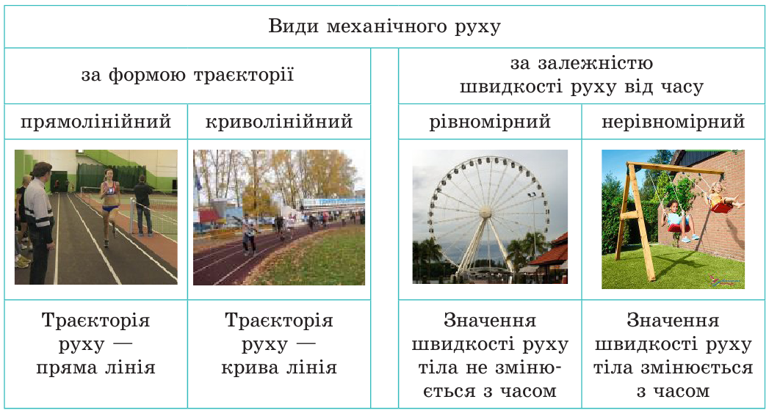

Тепер можемо класифікувати види механічного руху.

Якщо швидкість автобуса в кожній точці є різною, як же її визначити? Як характеризувати такий рух? (Одна з можливих характеристик нерівномірного руху — середня швидкість.)

Що необхідно знати, щоб визначити середню швидкість руху?

Говорячи про швидкість нерівномірного руху, мають на увазі середню швидкість на певній ділянці шляху або за певний проміжок часу.

**Середня швидкість руху тіла $v_{сер}$— це фізична величина, що дорівнює відношенню всього шляху *l*, який пройшло тіло, до інтервалу часу *t*, за який цей шлях пройдено:**

$$v_{сер}=\frac{l}{t}$$

***Зверніть увагу!*** Увесь час руху — це сума часу руху тіла та часу, витраченого на можливі зупинки в ході цього руху.

**V. ЗАКРІПЛЕННЯ НОВИХ ЗНАНЬ ТА ВМІНЬ**

**Розв’язування задач**

1. За 10 с велосипедист проїхав 200 м, за наступні 20 с — ще 700 м. Знайдіть середню швидкість руху велосипедиста на всьому шляху.

|  |  |
| --- | --- |
| ***Дано: $$t_{1}=10 с$$ $$l_{1}=200 м$$ $$t_{2}=20 с$$ $$l_{2}=700 м$$*** | ***Розв’язання***  Тіло рухалося нерівномірно. $$v_{сер}=\frac{l}{t} l=l_{1}+l_{2} {t=t}_{1}+t_{2}$$ $$v_{сер}=\frac{l_{1}+l_{2}}{t_{1}+t_{2}} \left[v_{сер}\right]=\frac{м+м}{с+с}=\frac{м}{с}$$ $$v_{сер}=\frac{200+700}{10+20}=30 \left(\frac{м}{с}\right)$$***Відповідь:*** |
|  |

2. Мотоцикліст проїхав 20 км за 45 хв, а потім їхав зі швидкістю 60 км/год протягом 1,5 год. Яка була його середня швидкість на всьому шляху?

|  |  |
| --- | --- |
| ***Дано: $$l_{1}=20 км$$ $$t_{1}=45 хв=0,75 год$$ $$v_{2}=60\frac{км}{год}$$ $$t_{2}=1,5 год$$*** | ***Розв’язання***  Тіло рухалося нерівномірно. $$v_{сер}=\frac{l_{1}+l_{2}}{t_{1}+t_{2}} l_{2}=v_{2}∙t_{2}$$ $$v_{сер}=\frac{l_{1}+v_{2}∙t_{2}}{t_{1}+t_{2}} \left[v_{сер}\right]=\frac{км+\frac{км}{год}∙год}{год+год}=\frac{км}{год}$$ $$v_{сер}=\frac{20+60∙1,5}{0,75+1,5}≈48,9 \left(\frac{км}{год}\right)$$***Відповідь: $v_{сер}=48,9\frac{км}{год}.$*** |
| $$v_{сер}- ?$$ |

**Не слід плутати середню швидкість із поняттям «середнє арифметичне». На прикладі покажемо, що це різні величини.**

3. Автомобіль перші 30 хв свого шляху рухався зі швидкістю 40 км/год, а наступні 2 год зі швидкістю 50 км/год. Визначте середню швидкість руху автомобіля на всьому шляху.

|  |  |
| --- | --- |
| ***Дано: $$t_{1}=30 хв=0,5 год$$ $$v_{1}=40\frac{км}{год}$$ $$t_{2}=2 год$$ $$v_{2}=50\frac{км}{год}$$*** | ***Розв’язання***  Тіло рухалося нерівномірно. $$v_{сер}=\frac{l_{1}+l_{2}}{t_{1}+t_{2}} l_{1}=v_{1}∙t_{1} l_{2}=v_{2}∙t_{2}$$ $$v_{сер}=\frac{v_{1}∙t_{1}+v_{2}∙t_{2}}{t_{1}+t_{2}} \left[v_{сер}\right]=\frac{\frac{км}{год}∙год+\frac{км}{год}∙год}{год+год}=\frac{км}{год}$$ $$v_{сер}=\frac{40∙0,5+50∙2}{0,5+2}=\frac{120}{2,5}=48 \left(\frac{км}{год}\right)$$***Відповідь: $v_{сер}=48\frac{км}{год}.$*** |
| $$v_{сер}- ?$$ |

***Бесіда за питаннями***

*1. Який рух називають нерівномірним? Наведіть приклади.*

*2. Назвіть види механічного руху. Наведіть приклади.*

*3. Дайте визначення середньої швидкості руху тіла.*

*4. Як обчислити середню швидкість руху тіла?*

*5. Що ми розуміємо під словами: «середня швидкість автомобіля дорівнює 70 км/год?»*

*6. Автомобіль проїжджав за кожну годину 80 км. Чи можна стверджувати, що його рух був рівномірним?*

**Домашнє завдання**

Вивчити § 11, Вправа № 11 (2,3)

Виконане Д/з відправте на Human,

Або на електрону адресу Kmitevich.alex@gmail.com